经济管理学院
数据库综合训练课程设计
课程设计题目：教职工科研信息管理
专 业 班 级：信管L102
学 生 姓 名：XXX
学 号：10L0201204
指 导 教 师：瞿英 张冬丽 刘紫玉
2013年 1 月 22 日

1问题描述

1.1背景

本课程设计是根据现有技术水平，为了方便对教职工科研项目的管理，从而实现实现对科研工作的信息化管理，设计结果要求系统对数据的存储完整，查询迅速，操作方便。教职员工分属于各个学院下的系或行政机关，学院如材料学院，建筑学院，管理学院，理学院等，在学院的教职员工分属于不同的系，在行政机关的教职员工分属于不同的部门如教务处，人事处，财务处等。各级单位均有单位名称，单位地址，电话等属性。

教职员工要求有基本信息包括姓名，性别，出生年月，政治面貌，籍贯，毕业院校，所学专业，学历，学位，研究方向，联系电话等信息；教职员工的科研工作主要包括撰写论文，著作和承担课题的研究，发明创造等工作，其研究成果主要包括论文，著作，课题，专利四大类。

撰写的论文主要信息包括论文名称，所有作者姓名，出版刊物名称，刊号，时间，刊物级别（核心期刊，一般期刊，报纸杂志，会议论文），是否被三大索引收录等信息。

著作主要包括书名，出版社，出版时间，著作类别（专著、编著、教材、译著），字数，作者姓名及其分工等。

课题包括三个环节，立项，鉴定，获奖。课题基本情况包括课题名称，编号，承担单位，合作单位，课题立项情况包括课题来源分为纵向（国家，省部，厅局，一般）横向（其他单位），课题性质（自然科学，软科学，社会科学等），还包括立项时间，完成时间，课题成员，经费等；鉴定包括鉴定时间，鉴定级别（国家，省部，厅局，一般），人员，成果等级（国际先进，国际领先，国内先进，国内领先）等；获奖包括获奖时间，等级（国家，省部，厅局），级别（一等奖，二等奖，三等奖），人员等。

专利包括专利号，名称，专利类型（发明，实用新型，外观设计等），授予时间，人员等。

每位教职员工会参与多项课题，论文，著作和专利。每项科研也会有多人参加。教职员工的科研工作成果评价和他参与科研的数量和质量都有关系。根据科研参与人数的不同和该教职员工的排名不同，他可以获得相应的科研分数，所以科研的总体信息和各人的对应信息必须完整。最终提供的数据模式可以使用户按照不同年份，人员，单位等各种口径进行查询及统计工作，要求信息完整，设计规范。

1.2数据需求

功能要求：

1、要求能录入、修改和删除个人科研信息详情。

2、要求可以按时间（某年或某时间段）查询及统计个人、各单位的科研项目详细情况。

3、计算科研得分情况。按评分规则将计算的得分存储，以便将来统计查询。

4、要求能够修改或设定评分规则。

5、要求可能以从各个口径统计得分，如个人各项得分，各单位各项得分，加上年份控制。

6、要求有权限管理、分级审核功能。除各单位管理员外，个人只可以维护自己的科研信息。个人科研信息提交后，由所在单位管理员审核，审核后，个人不能修改和删除已审核的科研信息。所在单位管理员审核无误后提交学校科研管理员审核，提交后所在单位管理员不能对该记录进行修改和删除。

数据库要求：

1、分析系统需求，进行概念结构设计

2、利用powerdesigner实现概念结构设计、逻辑设计、物理设计及实施

3、各数据项的数据类型可自行设计，但尽量与实际接轨。数据各可自行添加，但每个人的设计及数据应有所不同。

4、 综合考虑上述功能要求，建立必要的数据完整性，设计相应的视图、触发器、存储过程，这些对象设计的数量、质量及合理性将作为评分的依据

（各类成果评分规则可自行拟定，如一篇核心期刊论文10分，一个国家级成果100分，等，合作成果评分可参照表1）

表1. 合作成果科研分分配

位次  比例  人数 | 主持人 | 参加人
位次  比例  人数 | 1 | 2 | 3 | 4 | 5 | 6 | 7
2 | 70 | 30
3 | 60 | 30 | 10
4 | 50 | 30 | 10 | 10
5 | 50 | 20 | 10 | 10 | 10
6 | 50 | 20 | 10 | 10 | 5 | 5
7 | 50 | 15 | 10 | 10 | 5 | 5 | 5

1.3事务需求

通过这次课程设计，目的是为了使教职员工科研管理工作更加的简捷，管理更加先进。其意义是通过系统开发使学生更深入的理解数据库编程知识，同时开发出有实际作用的系统，用实践带动学习积极性。

1. 解决方案(或数据库系统设计)

2.1 E-R模型设计

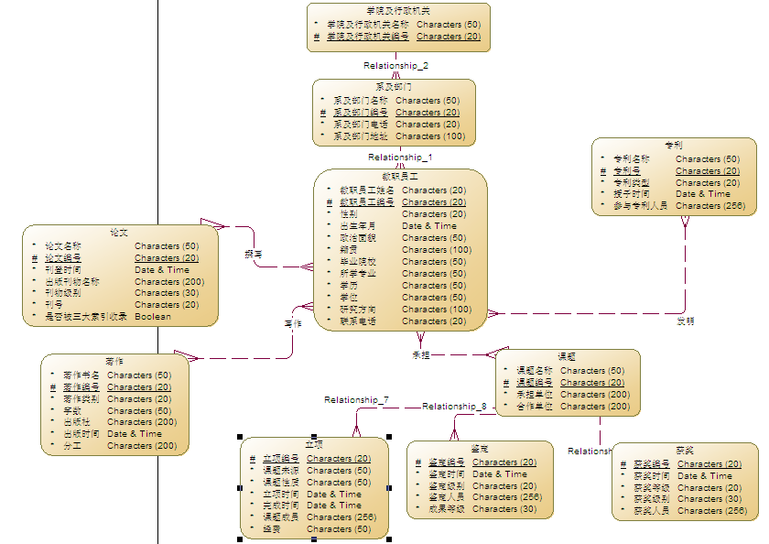

2.2．数据库-------教职员工科研管理系统

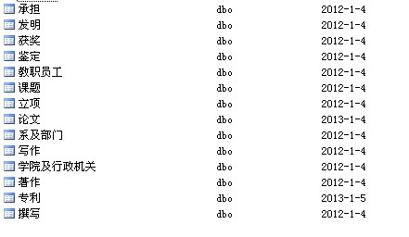

(1)．学院及行政机关

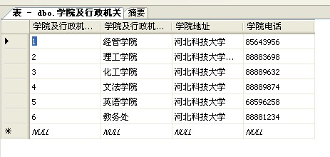

(2)．教职员工

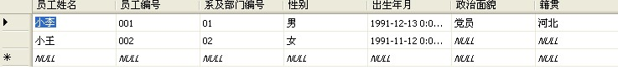

(3)．表局部图示

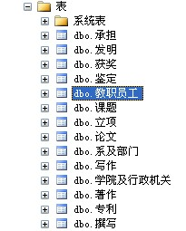

2. 系统实现

3.1开发环境

通过ASP.NET与数据库的连接，实现了教师可以查看自己的个人信息，对于自己的论文、著作等进行添加、修改、删除操作。管理员可以对所有教师的信息进行添加、修改、删除操作，教师和管理员通过默认密码进入系统后，可以对自己的密码进行更改。

3.2系统流程图

（1）论文得分流程图

非空

（2）专利得分流程图

空

（3）著作得分流程图

空

（4）课题得分流程图

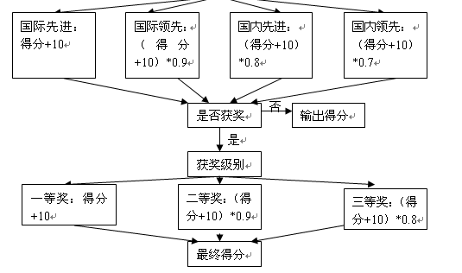
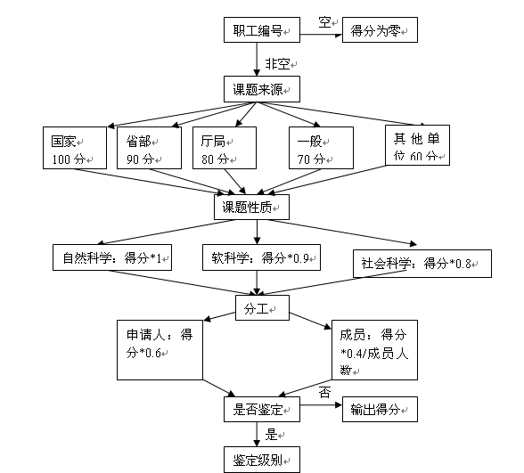

3.3程序调试情况

一般用户和管理员登陆时，登录界面如何跳转到各自的操作页面。使用GRIDVIEW从数据库中读取数据，向数据库中插入数据。实现一般用户和管理员的密码修改。

3.4 结论

一般用户和管理员登陆时，登录界面如何跳转到各自的操作页面。使用GRIDVIEW从数据库中读取数据，向数据库中插入数据。教师和管理员的密码修改。

3. 结束语

经过这段时间的课程设计，不仅对以前所学的知识进行了进一步的整理和复习，同时也体会到要对所学内容充分理解掌握才能熟练运用，在这两个星期里，遇到了很多问题，从一开始的无从下手慢慢的掌握的设计的思路和方法，通过向老师和同学请教，反复的查看书本，最终完成了设计。在这个过程中，收获的不仅仅是知识和经验，还有处理事情的态度：坚持、合作，最后，要感谢这几个星期来帮助我的老师和同学，相信这次课程设计会成为我们以后工作的良好奠基。是我的专业知识得到了很好的补充！！

附录：源代码清单

触发器基本代码

获奖触发器

CREATE TRIGGER [dbo].[获奖触发器] ON [dbo].[获奖]

FOR INSERT,UPDATE

AS BEGIN

UPDATE 获奖

SET 获奖得分=100

where 获奖等级='国家' and 获奖级别='一等奖'

UPDATE 获奖

SET 获奖得分=80

where 获奖等级='国家' and 获奖级别='二等奖'

UPDATE 获奖

SET 获奖得分=60

where 获奖等级='国家' and 获奖级别='三等奖'

UPDATE 获奖

SET 获奖得分=80

where 获奖等级='省部' and 获奖级别='一等奖'

UPDATE 获奖

SET 获奖得分=60

where 获奖等级='省部' and 获奖级别='二等奖'

UPDATE 获奖

SET 获奖得分=40

where 获奖等级='省部' and 获奖级别='三等奖'

UPDATE 获奖

SET 获奖得分=60

where 获奖等级='厅局' and 获奖级别='一等奖'

UPDATE 获奖

SET 获奖得分=40

where 获奖等级='厅局' and 获奖级别='二等奖'

UPDATE 获奖

SET 获奖得分=20

where 获奖等级='厅局' and 获奖级别='三等奖'

end

课题成员得分触发器

CREATE

TRIGGER [dbo].[课题成员得分触发器] ON [dbo].[承担]

FOR INSERT,UPDATE

AS BEGIN

UPDATE 承担

SET 相应得分=课题得分*0.8

FROM 承担,课题

where 课题分工='主持人' AND 课题.课题编号=承担.课题编号

UPDATE 专利成员

SET 相应得分=课题得分*0.2

FROM 承担,课题

where 课题分工='参加人' AND 课题.课题编号=承担.课题编号

END

专利成员得分触发器

CREATE TRIGGER [dbo].[专利成员得分触发器] ON [dbo].[发明]

FOR INSERT,UPDATE

AS BEGIN

UPDATE 发明

SET 相应得分=专利得分*0.8

FROM 发明,专利

where 发明.发明分工='主持人' AND 专利.专利号=发明.专利号

UPDATE 发明

SET 相应得分=专利得分*0.2

FROM 发明,专利

where 发明分工='参加人' AND 专利.专利号=发明.专利号

END

鉴定触发器

set ANSI_NULLS ON

set QUOTED_IDENTIFIER ON

GO

ALTER TRIGGER [dbo].[鉴定触发器] ON [dbo].[鉴定]

FOR INSERT,UPDATE

AS BEGIN

UPDATE 鉴定

SET 鉴定得分=100

where 鉴定级别='国家' and 成果等级='国际先进'

UPDATE 鉴定

SET 鉴定得分=90

where 鉴定级别='国家' and 成果等级='国际领先'

UPDATE 鉴定

SET 鉴定得分=80

where 鉴定级别='国家' and 成果等级='国内先进'

UPDATE 鉴定

SET 鉴定得分=70

where 鉴定级别='国家' and 成果等级='国内领先'

uPDATE 鉴定

SET 鉴定得分=90

where 鉴定级别='省部' and 成果等级='国际先进'

UPDATE 鉴定

SET 鉴定得分=80

where 鉴定级别='省部' and 成果等级='国际领先'

UPDATE 鉴定

SET 鉴定得分=70

where 鉴定级别='省部' and 成果等级='国内先进'

UPDATE 鉴定

SET 鉴定得分=60

where 鉴定级别='省部' and 成果等级='国内领先'

uPDATE 鉴定

SET 鉴定得分=80

where 鉴定级别='厅局' and 成果等级='国际先进'

UPDATE 鉴定

SET 鉴定得分=70

where 鉴定级别='厅局' and 成果等级='国际领先'

